- 标准盒子模型大小：
Border
Padding
Margin
内容宽度+内边距+边框+外边距
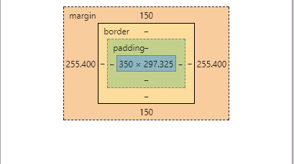
- css简单样式
- 行内样式<div style=”width:500px;height:500px;”></div>
写法：style=”属性：属性值；”
- 内部样式写法：在 <style></style>中写入样式
*{/*通配符*/
Margin：0；
Padding：0；
}
Div{/*标签选择器*/

}
- 内边距
- 单内边距
Padding-top：上内边距；
Padding-left：左内边距；
Padding-right：右内边距；
Padding-bottom：下内边距
（使用padding会撑大整个div，div实际显示的大小大于自己在样式表中书写的大小）
- 多内边距
Padding：0px 0px 0px 0px；方向为：上 右 下 左
Padding：0px 0px 0px； 方向为：上 左右 下
Padding：0px 0px；方向为：上下 左右
Padding：0px；方向为：上右下左
（在使用了padding撑大了div之后，撑大区域的颜色和原来的div中的颜色相同）
- 边框：border
- 复样式
Border：宽度（width） style（样式） 颜色（color）
- 第一个参数-width：直接在border：后面写大小值，决定了边框的粗细；
- 第二个参数-style：
Solid（实线）
Dashed（虚线）
Dotted（点线）
Double（双线）
- 第三个参数-color
英语单词
十六进制表示：（#2+2+2组合）
# + + （每两个数组成一组，代表一种原色的深浅来配置各种颜色）
注：若上面三组十六进制数据每一组的两个数均相等，那么可以使用简写
如：#00cc00可以写成#0c0；
若三组中有一组不同，那么不可以简写。
- 单边框样式写法：
- border-top：粗细 样式 color
Border-left：
Border-right：
Border-bottom：
- border：宽度和颜色可以不写，但是样式必须得写，会有默认的边框为黑色。
单独写采用以下写法，缺一不可
Border-width：
Border-style：
Border-color： ？
- 复合写法：border-top-width类型的写法
- 外边距：margin
- 单外边距：
Margin-top： 上外边距
Margin-left： 左外边距
Margin-right：右外边距
Margin-bottom：下外边距
注：如果四个一起写的话，只有两个能够看出来，有两个是看不出来的，因为只有一个div的时候缺少参照物，当有了参照物之后，这两个margin才能够体现出来。
- 同时写多个margin：
Margin：0px 0px 0px 0px；上 右 下 左
Margin：0px 0px 0px； 上 左右 下
Margin：0px 0px； 上下 左右
Margin：0px； 上左右下
- auto类写法
Margin：auto；代表了水平居中
Margin：100px auto；代表了上下margin为100px ，左右为水平居中；

